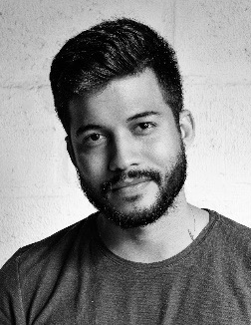
APELLIDO
P U E S T O B U S C A D O

Nombre




Inglés
Español
Alemán
Xxxxxxxxxxxxxx
xxxxx@xxxx.com
xxxxxxxxxxxx

SOFTWARE
Excel, Word, PowerPoint, Outlook, Photoshop, Illustrator, Wordpress.

I N T E R E S E S
- Viajar : Europa (Francia, Irlanda y Noruega), Asia (China, Japón, Tailandia).
- Deportes : Natación, he participado en competencias a nivel nacional.
- Cuenta de Instagram sobre viajes con +20k seguidores.

E D U C A C I Ó N
20XX - 20XX
GRADO XXXXXXXXXXXXXXXXX XXXXXXXXXXXX XXXXXXXXXXXXXX
Bogotá, Colombia
Puesto/Cargo
NOMBRE DE LA EMPRESA
- Donec turpis mauris, auctor vitae sollicitudin in, elementum efficitur tellus.
- Aenean nec turpis tortor. Ut placerat varius vivera vestibulum eu dictum purus.
- Ut lacinia commodo erat id vulputate. Orci varius natoque penatibus et magnis dis parturient montes, nascetur ridiculus mus.
- Donec turpis mauris, auctor vitae sollicitudin in, elementum efficitur tellus.
- Aenean nec turpis tortor. Ut placerat varius vivera vestibulum eu dictum purus.
- Ut lacinia commodo erat id vulputate. Orci varius natoque penatibus et magnis dis parturient montes, nascetur ridiculus mus.
NOMBRE DE LA EMPRESA
Puesto/Cargo
Puesto/Cargo
NOMBRE DE LA EMPRESA
- Donec turpis mauris, auctor vitae sollicitudin in, elementum efficitur tellus.
- Aenean nec turpis tortor. Ut placerat varius vivera vestibulum eu dictum purus.
- Ut lacinia commodo erat id vulputate. Orci varius natoque penatibus et magnis dis parturient montes, nascetur ridiculus mus.
Nov. 20XX – Juil. 20XX
Buenos Aires, Argentina
Bogotá, Colombia
Bogotá, Colombia
Nov. 20XX – Juil. 20XX
20XX - 20XX
GRADO XXXXXXXXXXXXXXXXX XXXXXXXXXXXX XXXXXXXXXXXXXX
Universidad, Colegio, Instituto
Buenos Aires, Argentina
Universidad, Colegio, Instituto

E X P E R I E N C I A S P R O F E S I O N A L E S
Nov. 20XX – Juil. 20XX

Manejo del estrés | Corrección de textos | Trabajo en equipo | Xxxxxxxxxxx | Xxxxxxxxxxxxx
H A B I L I D A D E S


Estimado (a) Candidato (a),

Crea el currículum perfecto en 5 minutos con nuestro creador online: CVcrea.es
¡Encuentra todo tipo de plantillas y adáptalas a tu perfil profesional!
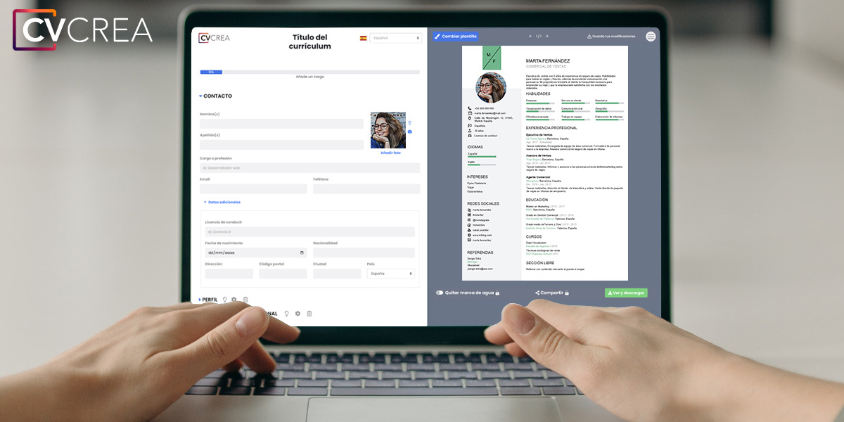
Crea tu Currículum y descárgalo online a través de CVcrea.es

Descubre también otros recursos que tenemos para conseguir el trabajo ideal:
- Cómo Hacer un Currículum
- Ejemplos de Carta de Presentación
- 10 Preguntas Frecuentes en una Entrevista de Trabajo
- Cómo Preparar una Entrevista de Trabajo
- Enviar el Currículum a Grandes Empresas

Cordialmente,
www.modelos-de-curriculum.com

COPYRIGHT - POR FAVOR LEER ESTE MENSAJE
©Estos ejemplos de modelos de currículum gratuitos son propiedad de Azurius S.L. Puede descargarlos y modificarlos sin ningún problema, siempre y cuando sea para su uso personal.
No olvides quitar este aviso de copyright antes de modificar e imprimir tu CV.
No se puede revender estos ejemplos ni sus derivados. No puedes ponerlos a disposición en otros sitios web sin nuestro consentimiento. Para cualquier pregunta relacionada, escríbenos a contacto@modelosdecurriculum.com
Descubre más plantillas de currículum en www.modelos-de-curriculum.com

